附件1
第十七届中博会广东省各地级以上市分团负责人信息表
单位： （盖章）
团长 |  | 具体负责人
姓名 | 职务 | 姓名 | 职务 | 电话 | 手机 | 传真 | 邮箱 | 地址
注：请于8月26日前报送组委会秘书处，省工业和信息化厅联系人：杨楠、黄怡欢，电话：020-83134726、020-83135852，邮箱：fwtxc@gdei.gov.cn；中博会事务局联系人：罗思瑶、黄婉芬，电话：020-83137651、020-83137602，邮箱：zbhswj_zzzs@gdei.gov.cn。
附件2
第十七届中博会广东省各地级以上市
组织采购企业计划表
序号 | 地市 | 采购企业计划数  （家） | 采购企业分批参观参考计划  （家）
序号 | 地市 | 采购企业计划数  （家） | 9月16日 | 9月17日 | 9月18日 | 9月19日
1 | 广州 | 1400 | 300 | 300 | 300 | 500
2 | 深圳 | 800 | 400 | 200 | 200
3 | 珠海 | 600 | 200 | 200 | 200
4 | 汕头 | 200 | 100 | 100
5 | 佛山 | 1400 | 300 | 300 | 300 | 500
6 | 韶关 | 200 | 100 | 100
7 | 河源 | 200 | 100 | 100
8 | 梅州 | 200 | 100 | 100
9 | 惠州 | 600 | 400 | 100 | 100
10 | 汕尾 | 200 | 100 | 100
11 | 东莞 | 800 | 200 | 200 | 200 | 200
12 | 中山 | 600 | 200 | 200 | 100 | 100
13 | 江门 | 600 | 200 | 200 | 200
14 | 阳江 | 200 | 100 |  | 100
15 | 湛江 | 200 | 100 |  | 100
16 | 茂名 | 200 | 100 |  | 100
17 | 肇庆 | 500 | 200 | 200 | 100
18 | 清远 | 500 | 200 | 200 | 100
19 | 潮州 | 200 | 100 |  | 100
20 | 揭阳 | 200 | 100 |  | 100
21 | 云浮 | 200 | 100 |  | 100
合计 |  | 10000 | 3700 | 2600 | 2400 | 1300

附件3

网上中博会邀请采购商预登记报名
操作指引

一、登录网上中博会
在电脑浏览器上访问网上中博会,（网址：http://www.cismef.com/），点击右上角“账号登录——管理员入口”，输入联络员账号和密码登录后台。
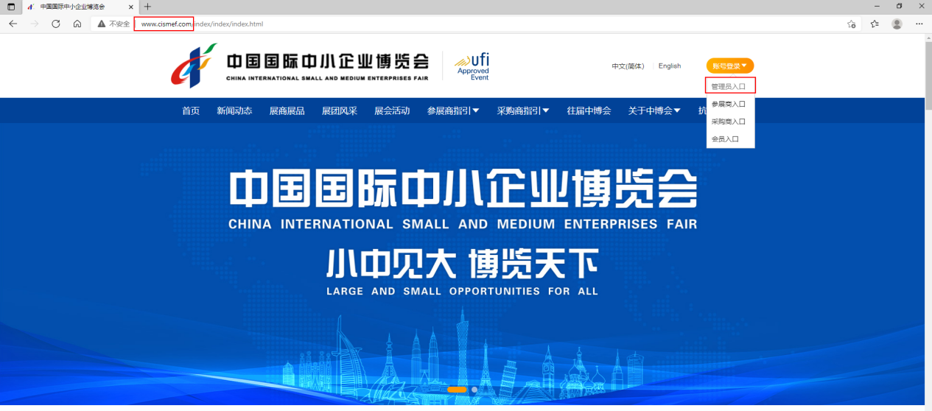
二、向采购企业分享邀请函
（1）点击进入左侧“邀请函模板管理”功能，即可查看系统创建的邀请函。
（2）电脑端保存分享：右键点击邀请函（含地市专属葵花码）即可保存在电脑并向采购企业进行分享。
（3）手机端保存分享：点击邀请函下方“分享”，用手机扫描弹出的二维码即可跳转打开邀请函。长按保存到手机并向采购企业进行分享。

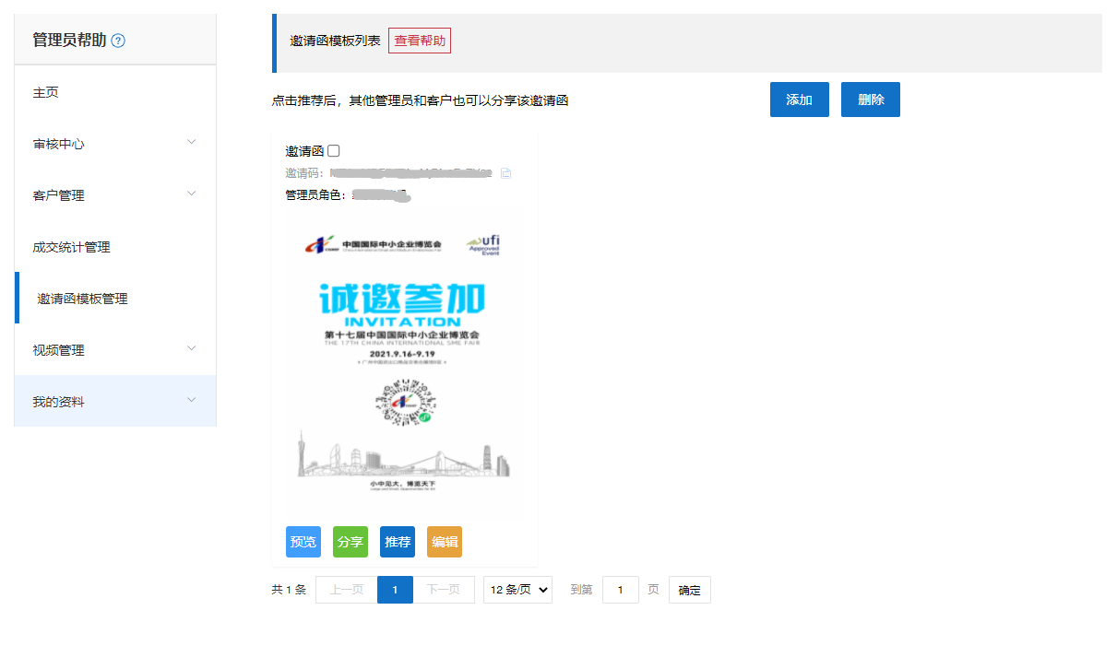
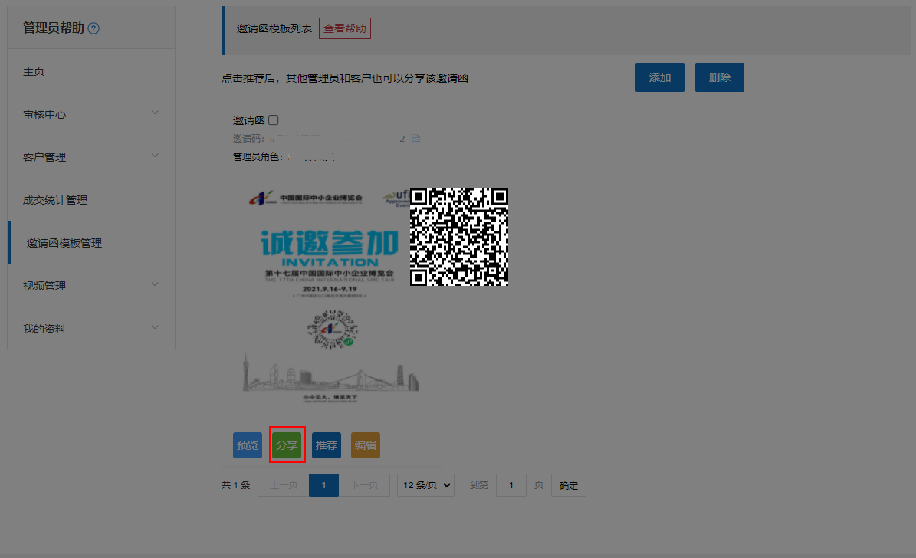
三、组织采购企业预登记报名
（1）采购企业收到邀请函，扫描二维码，即可进入中国国际中小企业博览会小程序证件申请页面。
（2）点击“境内用户入口”，通过粤信签小程序完成人脸识别检验程序。
（3）按照指引可选择自行填写或上传名片等方式填报、完善个人资料及完成调查问卷，成功提交生成电子证件（含唯一入场识别码）。采购商的电子证件可在中博会小程序“证件申请”里查找使用。

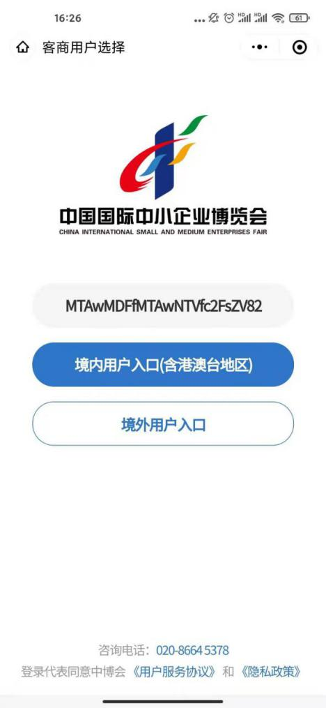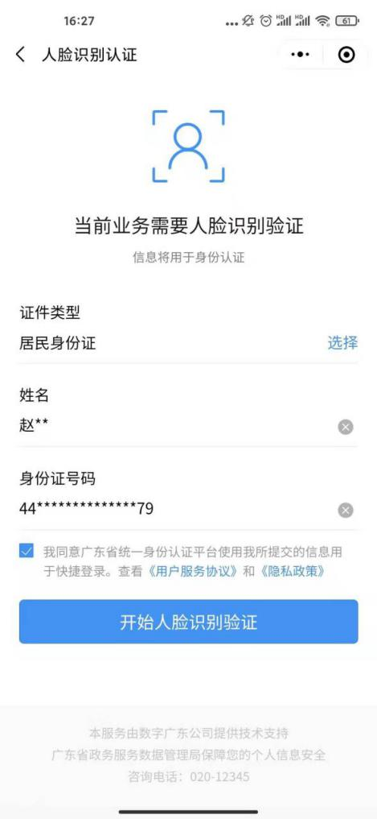
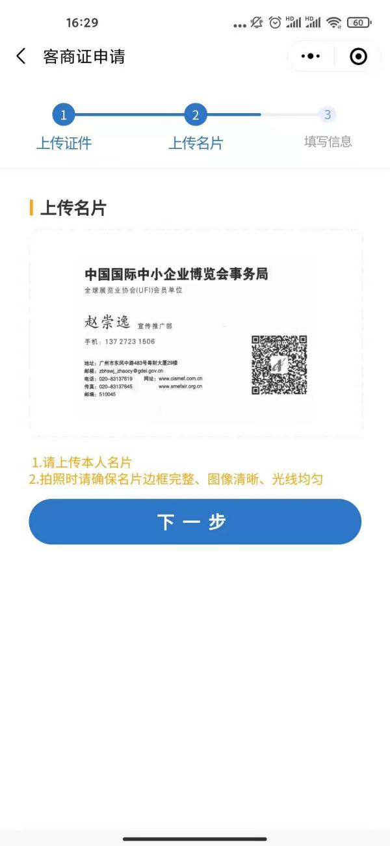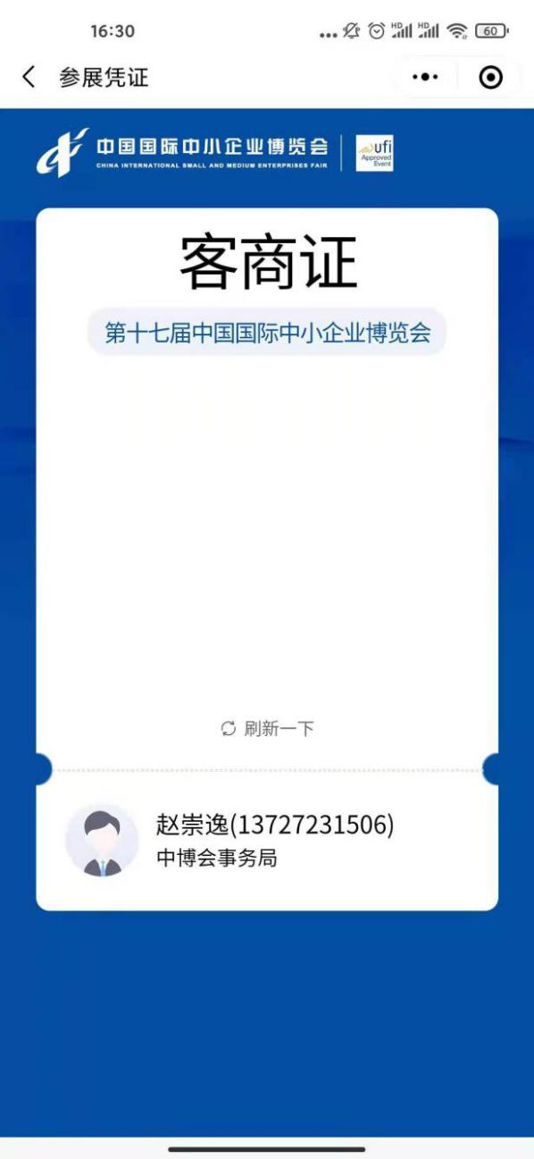
四、采购商数据统计
招商负责人可登录网上中博会后台，在左侧“客户管理——客商管理”中查看通过采购商邀请函注册预登记报名的采购商信息，点击“统计”可以查看关联采购商的数量。点击“导出”可以生成采购商信息表格。

（网上中博会相关功能操作指引可咨询中博会组委会秘书处。联系人：赵崇逸，电话：020-83137619）

附件4

网上中博会采购情况统计管理操作指引

一、登录网上中博会
在电脑浏览器上访问网上中博会,（网址：http://www.cismef.com/），点击右上角“账号登录——管理员入口”，输入联络员账号和密码登录后台。
二、添加成交记录
点击左侧“成交统计管理”，进入该功能。可选择逐个添加记录和批量上传记录：
（1）点击“添加”，选择“省份——地市”，填写参展企业信息(包括企业名称、联系人及联系电话)、采购企业信息(企业名称、联系人及联系电话)、合同金额、意向金额等，点击提交即可完成成交记录。
（2）批量上传记录：点击“下载”，填写汇总多条成交记录；点击“导入”，批量上传成交记录。

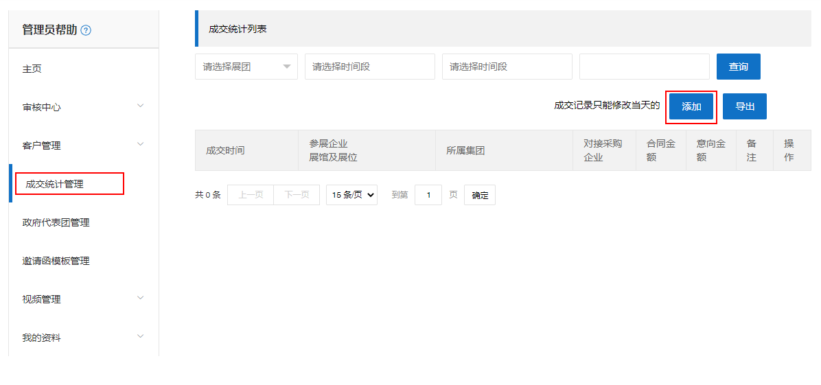
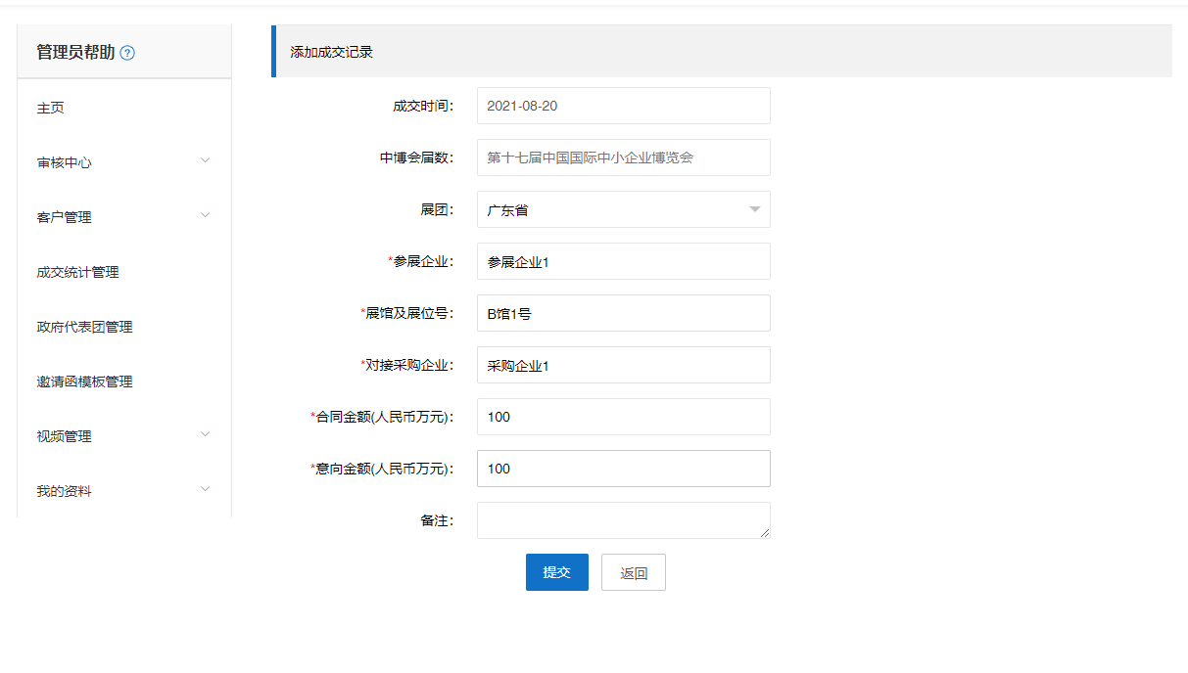
四、导出成交统计数据
点击“导出”，即可导出成交统计信息表格。可以在筛选栏设置省份、地市、时间来选择数据范围，进行精确查询及管理。
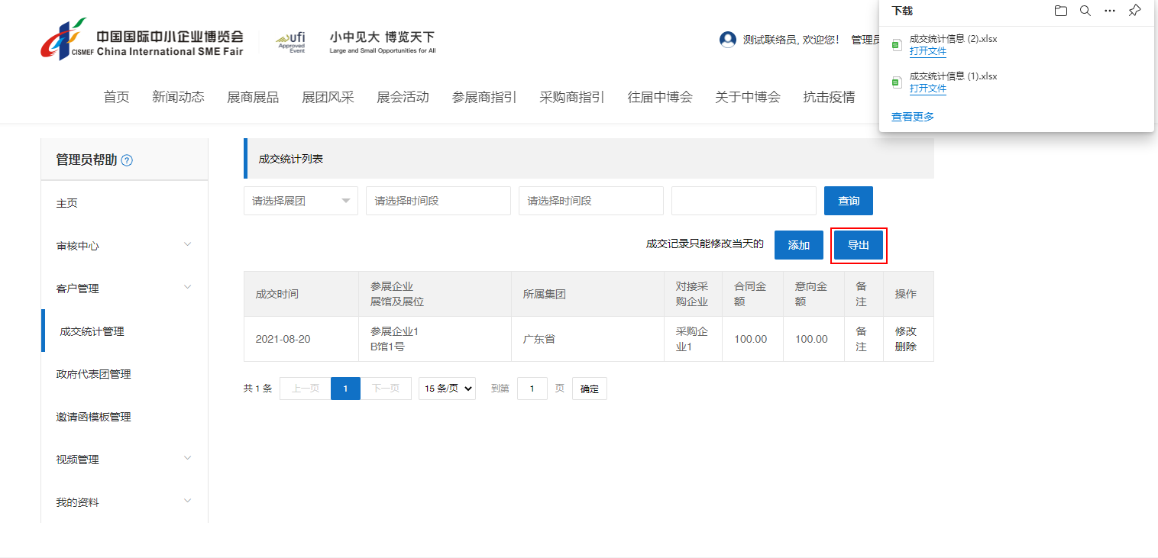
（网上中博会相关功能操作指引可咨询中博会组委会秘书处。联系人：赵崇逸，电话：020-83137619）

附件5
展会名称 | 第十七届中国国际中小企业博览会
展会时间 | 2021年9月16日-19日
展会地点 | 中国进出口交易会展馆B区
展会规模 | 展览面积约8万平方米，设2500个国际标准展位
展区设置 | ● 主题展展区包括主宾方展区、国际展区、港澳台展区、省区市展区（设“专精特新”展区、创新服务展区）等展区；  ● “专精特新”展区含智能制造和人工智能、装备制造、电子信息、生物医药、食品及农产品等5个行业展区。  ● 专业展展区包括工业产品展区（含专业音响灯光行业展区、安防行业展区）、工业设计展区、工业互联网展区。
境外参展国家（地区、组织） | 泰国、联合国工业发展组织、德国、日本、韩国、新加坡、新西兰、希腊、阿联酋、伊朗、斐济、马来西亚、越南、斯里兰卡、尼泊尔、巴基斯坦、柬埔寨、埃及、香港、澳门、台湾等。
参展行业 | 智能制造和人工智能、装备制造、电子信息、生物医药、食品及农产品、工业互联网、工业设计、工艺礼品、时尚服饰等。
主要活动 | 活动名称 | 时间 | 地点 | 联系人
主要活动 | 中小企业国际合作高峰论坛分论坛：中小企业“专精特新”发展论坛 | 2021年  9月17日  下午 | 广州市香格里拉酒店一层北江厅 | 刘洋 1368307****
主要活动 | 中小企业国际合作高峰论坛分论坛：中小企业投融资论坛 | 2021年  9月17日  全天 | 广州市香格里拉酒店三层相见欢厅、满江红厅 | 杨继东 1860072****
主要活动 | 中小企业国际合作高峰论坛主题活动：“创客中国”中小企业创新创业大赛成果展示对接活动 | 2021年  9月16-18日 | 广州市中国进出口商品交易会展馆B区 | 师惠 1391031****
主要活动 | “专精特新”企业专场活动 | 2021年  9月16-17日 | 广州市中国进出口商品交易会展馆B区 | 周明 1351272****
敬请关注 | 中博会官网 |  | 中博会公众号
敬请关注 | www.cismef.com.cn |  | 
第十七届中博会主展期基本情况介绍

